Parengta pagal Kauno rajono savivaldybės administracijos „Lopšelio – darželio Vasario 16-osios g. 17, Teleičių k., Kauno r. sav., rekonstravimo darbai ir darbo projekto parengimas“ viešojo pirkimo komisijos (toliau – Komisija ) 2025-05-02 protokolą Nr. 2
Pagal adresatų sąrašą 2025-05-02 Teikiama CVP IS susirašinėjimo priemonėmis

Kauno rajono savivaldybės administracijos sudaryta Nuolatinė viešųjų pirkimų komisija (Komisija) atlikdama viešojo pirkimo atviro konkurso Lopšelio – darželio Vasario 16-osios g. 17, Teleičių k., Kauno r. sav., rekonstravimo darbai ir darbo projekto parengimas“ (toliau – Konkursas) procedūras, 2025-05-02 aptarė gautus tiekėjų klausimus ir pateikia atsakymus:
- Klausimas. Pagal Perkančiosios organizacijos pateiktus konkursinius darbų kiekių žiniaraščius ir projekto sudėties žiniaraštį, matome, kad trūksta šilumos gamybos ir tiekimo dalies (bylos žymuo PE19-105-TP-ŠT). Prašome patikslinti ar šiuo konkurso numatoma įsigyti šilumos gamybos ir tiekimo dalies darbus. Jeigu taip, prašome pateikti šilumos gamybos ir tiekimo dalį.
Atsakymas. 2025-04-29 dalyviams buvo išviešinta ir pateikta techninio projekto šilumos gamybos ir tiekimo dalis (bylos žymuo PE19-105-TP-ŠT).

- Klausimas. Pildomose kiekių žiniaraščiuose yra skyrius „Šilumos modulis“, o konkursinėje medžiagoje šios dalies projekto nėra. Prašau pateikti šios dalies projektą.
Atsakymas. 2025-04-29 dalyviams buvo išviešinta ir pateikta techninio projekto šilumos gamybos ir tiekimo dalis (bylos žymuo PE19-105-TP-ŠT).

- Klausimas. ŠVOK dalies projekte „Šildymo“ dalyse nurodyta, kad yra PVA dalyje:
a)Valdymo blokas šildymas/šaldymas 10 termostatų 230 V;
b) El. pavara 230V be įtampos uždaryta (NC);
c) Kambario termostatas su ekranėliu;
d) Termostato grindų daviklis - 3m laidas.
Pildomose kiekių žiniaraštyje šios pozicijos yra šildymo dalyje. Ar šios pozicijos neturėtų būti PVA dalies pildomam žiniaraštyje pagal projektą?
Atsakymas. Prašome įsivertinti šildymo dalyje.
- Klausimas. ŠVOK dalies projekto žiniaraštyje yra šios eilutės, bet jų nėra pildomam žiniaraštyje. Patikslinkite ar reikia įsivertinti:
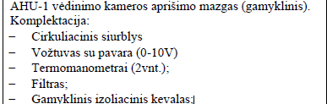
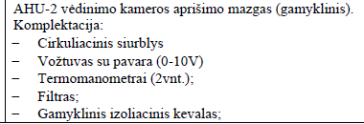
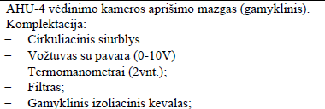
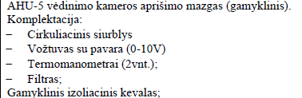
Atsakymas. Prašome įsivertinti visą projekto apimtį.

- Klausimas. ŠVOK dalies projekto žiniaraštyje skyriuje „Vėsinimas“ yra eilutė, bet nėra jos pildomajame žiniaraštyje. Patikslinkite ir papildykite žiniaraštį:
Atsakymas. yra pateikta, žiūrėti Tlok1 Žiniaraštis 5 Vėdinimas. Vėsinimas, kiti etapai kituose žiniaraščiuose, esant neatitiktims prašome įsivertinti visą projekto apimtį.
- Klausimas. Nerandame šilumos modulio projekto dalies. Ar ji neperkama, ar nėra įkelta?

Atsakymas. 2025-04-29 dalyviams buvo išviešinta ir pateikta techninio projekto šilumos gamybos ir tiekimo dalis (bylos žymuo PE19-105-TP-ŠT).

- Klausimas. Ar šiam objektui yra išduotas statybos leidimas? Jei taip, prašome pateikti.
Atsakymas. Šiuo metu vykdoma statybą leidžiančio dokumento išėmimo procedūra, pats dokumentas – statybos leidimas – dar nėra gautas.

Komisija

